Metodický list k aktivite „Prečo jem slovenské výrobky“
Cieľ aktivity:
Pripraviť hlavné jedlo zo slovenských produktov. Viesť žiakov k ľudovým tradíciám, regionálnej a vlasteneckej výchove, poznať slovenskú kuchyňu starých mám, rozvíjať u žiakov kompetencie zručností a jemnej motoriky.
Pomôcky:
Ingrediencie k príprave jedál – múka, zemiaky, soľ, kura, olej, korenie, kapusta, jablká, cukor, vajcia, škorica, rastlinný tuk, panvice, hrnce, misy, valčeky, škrabky, strúhadlá, nožíky, plech, pekáč na kura, kuchynské zariadenie, taniere, poháre, utierky...
Príprava:
Žiaci sa oboznámili s cieľom aktivity, so zabezpečením potrebných pomôcok k realizácii uvedenej aktivity, s pracovným postupom a bezpečnostnými opatreniami pri práci.
Postup:
Aktivita bola pripravená na tri vyučovacie hodiny – pracovné vyučovanie, vlastivedu, slovenský jazyk.
V rámci týždňa „Hovorme o jedle“ sa štvrtáci 12.10.2016 zapojili do aktivít témou „Prečo jem slovenské výrobky“. Na tento deň sa deti starostlivo pripravili, najmä preto, lebo sa tešili na toto zážitkové vyučovanie. Dievčatá i chlapci – všetci sa zahrali na malých kuchárikov a cukrárikov. Úlohy si rozdelili podľa záujmu.
Pripravili si ingrediencie, ktoré nám poskytla slovenská záhrada a vypestovali slovenské pracovité ruky. Po vzájomnej dohode sme sa rozhodli siahnuť po receptoch našich starých mám. Žiaci sa zapojili do všetkých činností, či už to boli prípravné činnosti – šúpanie zemiakov, jabĺk, miesenie a váľkanie cesta, čistenie a umývanie kuraťa... Nemenej dôležité práce boli umývanie riadu, ale aj upratanie pracovných stolov. Vybrali sme si jednoduché a chutné jedlá – pečenú kačicu ( či hus) sme z časových dôvodov nahradili pečeným kuraťom, ako prílohu sme zvolili zemiakové lokše a dusenú kapustu. Pre mlsné jazýčky, ktoré nepochybne máme asi všetci, sme upiekli chutný jablkový koláč.
Recept na jablkový koláč:
Ingrediencie - podľa veľkosti plechu (na tortovú formu stačí polovicu, na veľký plech treba zvýšiť množstvá dvojnásobne):
- 320 g hladkej múky
- 100 g práškového cukru
- pol balíčka prášku do pečiva
- 200 g masla alebo rastlinného tuku
- 4 žĺtky
Jablková plnka:
- 1000 g očistených jabĺk
- 200 g cukru
- 1 balíček vanilkového cukru
- 1 balíček škorice (podľa chuti)
Bielkový sneh:
- 4 bielky
- 200 g práškového cukru
Postup: V múke, v ktorej sme rozmiešali prášok do pečiva a cukor, rozsekáme nožom maslo alebo rastlinný tuk, pridáme žĺtky a zamiesime cesto, ktoré necháme odpočívať. Plech vymastíme a vysypeme múkou, resp. použijeme papier na pečenie. Vložíme doň cesto, ktoré sme rozdelili na dve polovice. Obidve časti zvlášť upečieme. Na upečené natrieme jablkovú plnku, prikryjeme druhým plátom a navrch dáme bielkový sneh, znova vložíme do rúry a dopečieme.
Jablková plnka: Očistené jablká postrúhame na strúhadle s veľkými riečicami, pridáme vanilku a škoricu a všetko spolu zmiešame (dobre je vyžmýkať šťavu, ktorá vznikla strúhaním jabĺk; zo šťavy pripravíme chutný 100%-ný džús).
Bielkový sneh: Do tuhého snehu ušľahaného z bielkov pridáme cukor a nad parou dotuha vyšľaháme. Sneh nesmie tiecť.
Všetkým, ktorí si pripravíte tento chutný koláč z jabĺk z našich sadov prajeme dobrú chuť! My sme ju mali .
Zhrnutie:
Pri ochutnávke jedál sme si pripomenuli dôležitosť pestrej stravy pre zdravý vývin nášho organizmu a pre zdravie človeka vôbec. Malé rúčky boli veľmi šikovné, dokázali splniť cieľ aktivity. Hrdo sa mohli popýšiť svojimi produktami a ponúknuť aj hostí. Aktivita úzko súvisí s obsahom učiva vo vlastivede, slovenskom jazyku, či pracovnom vyučovaní. Prípravou slovenských jedál si osvojili aj učivo o našich kultúrnych ľudových tradíciách.
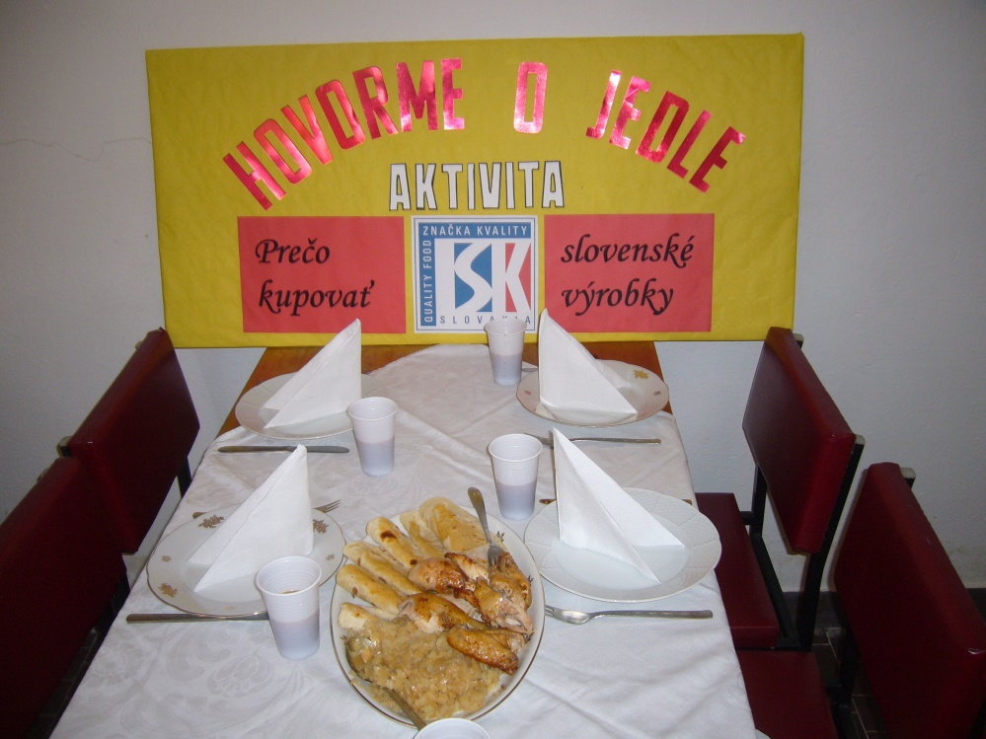
Prílohy: Prezentácia o aktivite „Prečo jem slovenské produkty“

Aktivitu viedla Mgr. Ema Kaplocká

